

департамент ОБРАЗОВАНИЯ
АДМИНИСТРАЦИИ ГОРОДского округа МАКЕЕВКа
МУНИЦИПАЛЬНОЕ БЮДЖЕТНОЕ
ОБЩЕОБРАЗОВАТЕЛЬНОЕ УЧРЕЖДЕНИЕ
«СРЕДНЯЯ ШКОЛА № 57 ГОРОДА МАКЕЕВКИ»

Применение цифровых технологий на уроках
английского языка



Климова Н.А.,
учитель английского языка
2025
2025

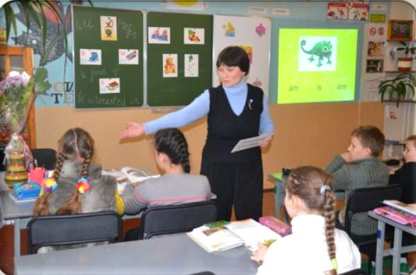
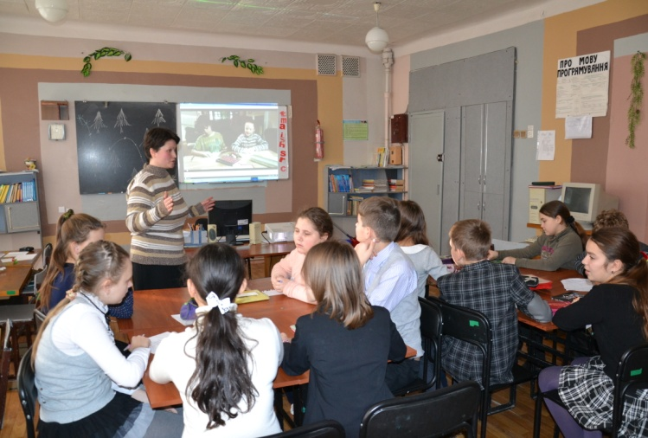
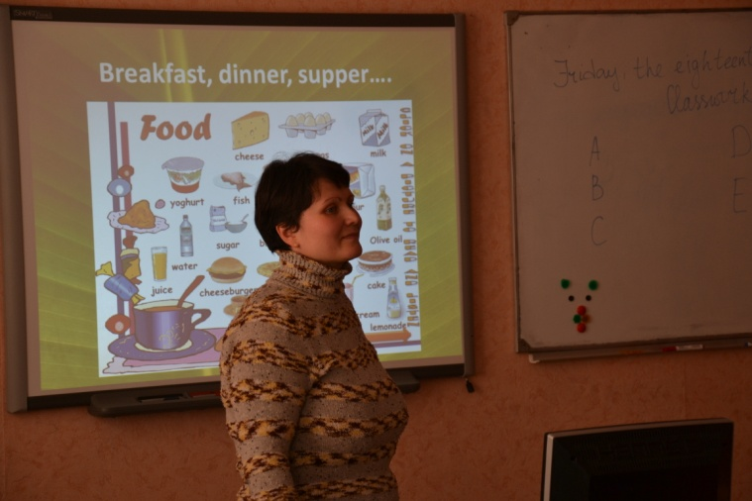

Применение цифровых технологий на уроках
английского языка
Применение цифровых технологий на уроках
английского языка / Климова Н. А. – Макеевка, 2025. – 20с.

Методическое сопровождение:
Латышева С. А. – заместитель директора по учебно-воспитательной работе ГБОУ «СШ № 57 Г. О. МАКЕЕВКА»

В пособии описаны приемы, формы и методы работы по применению цифровых технологий на уроках английского языка, определены трудности, возникшие в ходе работы над проблемой, и намечены пути их решения.
Пособие предназначено для учителей общеобразовательных учреждений, которые организуют работу по формированию коммуникативной компетентности школьников.

Одобрено методическим советом Муниципального бюджетного общеобразовательного учреждения «Средняя школа № 57 города Макеевки» (протокол № 1 от 24.01.2025)
Применение цифровых технологий на уроках английского языка

Актуальность
Цифровая среда в наши дни плотно интегрирована в межъязыковое взаимодействие, как посредством социальных сетей, так и в массмедиа культуре. Современный молодой человек постоянно потребляет зарубежный контент во всех возможных формах. Зачастую посещая форумы, сайты и прочие аналогичные им ресурсы, нынешний подросток уже с раннего возраста подготовлен к восприятию и усвоению информации в мультикультурной среде. Он окружен видео, аудио, текстовыми потоками информации, зачастую на других языках, особенно распространена среди них английская речь. Что создаёт предпосылки для более легкой и эффективной интеграции цифровых технологий в систему образования в условиях средней школы.
Также остро стоит вопрос возможности целостного цифрового обучения в последние годы ввиду необходимости дистанционного обучения учащихся по причинам экологической обстановки в мире. К процессу компьютеризации системы образования подключились и федеральные органы власти, признающие, что будущее именно за переходом процесса обучения в виртуальную среду, в тех областях знания, где это возможно. В актуальных требованиях Министерства образования и науки России и других органов управления образованием подчеркивается важность и необходимость удовлетворения потребностей населения в образовании, обеспечения доступности качественного образования и интеграции образования и научно-технических достижений. Реформирование научной сферы и стимулирование инновационной деятельности как ключевых источников стабильного экономического роста напрямую связаны с внедрением технологий электронного обучения (в том числе дистанционного обучения) в учебный процесс.
Вместе с тем необходимо учесть тот факт, что компьютеризация учебных помещений в российских школах остаётся на относительно невысоком уровне, но при этом практически у каждого учащегося есть персональные средства доступа в цифровое медиа пространство, такие как: мобильные устройства, планшеты, ноутбуки и домашние персональные компьютеры.
Целью опыта является обоснование эффективности использования цифровых технологий для более углубленного и продуктивного обучения устной и письменной речи в процессе проведения занятий с учащимися средней школы.
В процессе работы решались следующие задачи:
– проанализировать современную литературу, затрагивающую тематику исследования современного педагогического процесса с точки зрения применения цифровых технологий на уроках по английскому языку;
– определить специфику планирования и организации уроков английского языка с применением цифровых технологий;

– разработать и структурировать комплекс заданий для обучения разным видам речевой и письменной деятельности на основе цифровых технологий, свободно доступных для большинства российских учебных заведений.

Концептуальные и теоретические основы опыта
Согласно современному определению цифровые образовательные технологии представляют собой инновационный способ организации учебного процесса, основанный на использовании электронных систем, обеспечивающих доступ к цифровым образовательным ресурсам.
Под цифровыми образовательными ресурсами понимаются информационные источники, который содержит графическую, текстовую, цифровую, речевую, музыкальную информацию, направленные на достижение образовательных и воспитательных задач учебного процесса [2, с.53].
В системе цифрового образования существенно смещаются ролевые модели как преподавателя, изначально выступающего субъектом образовательного процесса, так и обучающихся, в классической модели образования выступающих преимущественно в роли объектов педагогического процесса. Обе стороны приобретают новые функции.
Традиционно преподаватель выполняет такое основные функции как:
– источник трансляции учебного материала;
– контролер усвоения этого же материала.
В то время как в системе открытого обучения он в большей степени оказывается персональным ментором-консультантом, партнером-помощником в углублении и освоении ученика опыта, который они приобретают самостоятельно за счёт различных видов учебной деятельности.
В системе цифрового обучения учитель в дополнение к вышеизложенному оказывает существенное влияние и на самостоятельную познавательную деятельность учеников; становится инициатором их творческой деятельности, которая, в свою очередь, исходит из дополнительных возможностей цифровых средств обучения; а также выполняет функции по организации времени учащихся, затрачиваемого на то или иное действие в пространстве обсуждения заданных тем на занятии.
В ситуации, когда образовательная функция в большой степени реализуется с помощью открытой информационной образовательной среды, на первое место выходят профессиональные компетенции педагога, его личностные качества. В процессе занятия со школьниками он не только констатирует знания, но также производит их анализ, интерпретацию, тем самым мотивируя развитие личности каждого ученика, его профессиональных качеств. В связи с чем первостепенной задачей становятся обновление знаний самого преподавателя, совершенствование методики преподавания, что выражается таких приемах как:
– использование в процессе обучения самых актуальных образовательных технологий, проактивных и интерактивных форм проведения уроков;
– разработка и внедрение разнообразных форм и процедур текущего, промежуточного и итогового контроля полученных знаний по своей дисциплине;
– составление комплекса оценочных средств для самопроверки степени овладения социально культурными и профессиональными компетенциями, а также для развития профессиональной компетентности в сфере преподавания.
Исходя из вышесказанного, в современных реалиях наукоемкого общества новую степень значимости приобретает научная работа педагога. Особенно важен процесс вовлечения учеников в творческий научный коллектив, где помимо языковых навыков у них формируются и другие способности, востребованные на всех жизненных этапах в дальнейшем. К примеру: коммуникативные навыки, умение эффективно работать в команде, а также проводить обучение и консультирование, возможности по творческой реализации и управлению проектами.
Однако, как уже было описано выше, в цифровой системе образования учитель не единственное, и, зачастую, не главное действующее лицо в процессе обучения. В отличие от классической методики обучения, в моделях сетевого обучения ученики – не только и не столько объекты, сколько в равной степени субъекты образовательного процесса, его активные участники. Весь процесс обучения концентрируется на активных действиях самого ученика. Объектом формирования личности учащегося, как главной цели образования, выступают цифровые источники информации, как следствие, их критерии эффективности и качества учебного процесса с учетом начальных условий обучения, методик и средств преподавания материала. Как субъект обучающийся выступает равноценным участником формирования среды обучения и в процессе подбора материалов, и способов решения поставленных педагогом учебных задач. [4, с.23]
Ученик выполняет следующие функции, присущие современному этапу развития образовательных технологий:
– выбор целей учебной деятельности и способы их достижения, активируя свои творческие и познавательные способности;
– осознание смысла и социальной значимости тех или иных культурных явлений для себя лично;
– участие во всех видах учебной деятельности, на практике применяя полученные знания, умения и навыки, развивая профессиональную компетентность;
– занятие исследовательской деятельностью, выполняемой в рамках совместных проектов;
– оценка результатов обучения в зависимости от стартовых условий, выбранных методик и средств;
– формирование портфолио своих достижений.
Анализ последних исследований в области инноваций в обучении иностранным языкам показывает, что одним из актуальных направлений является внедрение в учебный процесс современных информационно-коммуникационных технологий, в частности технологий, связанных с мобильным обучением, которые обеспечивают оптимизацию учебного процесса, доступность и эффективность обучения, интеграцию обучающихся в информационное общество. Это выражается в постепенном внедрении в процесс обучения приложений для мобильных телефонов, планшетных компьютеров, смартфонов и других технологических новинок в образовательных целях, что привело к формированию в рамках концепции электронного обучения (e-Learning – Electronic learning) нового направления – мобильного обучения иностранному языку (M-Learning – Mobile learning).
Многие ученые и педагоги уверены, что будущее обучения с поддержкой информационно-компьютерных технологий связано именно с распространением мобильных средств связи, появлением большого количества учебных приложений и программ, новых технологий, которые расширяют возможности и качество образования. Мобильное обучение сегодня – это новое, развивающееся направление в образовании, отличительной чертой которого является создание новой обучающей среды.
Применение цифровых технологий в лингвистике вписывается в общую тенденцию развития междисциплинарных связей и поиска путей оптимизации процесса обучения иностранным языкам с использованием современных технических средств. Образовательные информационные продукты сети интернет имеют многоаспектное использование. Их можно разделить на 5 видов:
– online-сервисы и web-платформы;
– мультимедиа ресурсы сети интернет;
– языковые социальные сети и форумы;
– компьютерные программы учебного назначения;
– электронные библиотечные системы.
Также информационно образовательные ресурсы делятся на следующие типы:
– с текстовой информацией;
– с визуальной информацией;
– с аудио информацией;
– с комбинированной информацией.
Исходя из поставленных задач были выделены три типа упражнений, реализация которых в рамках учебного процесса видится наиболее перспективной:
– занятия с применением чат приложений (на примере специализированных учебных мессенджеров);
– занятия на базе интерактивного взаимодействия с аудио контентом (на примере подкастинга);
– занятия на базе интерактивного взаимодействия видео контентом (на примере скринкастинга).
Чат – это форма общения двух и более лиц, позволяющая, в данном случае посредством сети интернет, синхронно (в реальном времени) обмениваться информацией. Чат-технологии создают базу для объединения учащихся из любых точек мира, для живого (онлайн) общения. Абсолютное большинство современных учеников знакомы с данной технологией, что делает процесс организации чат-сессий максимально удобным при проведении занятия.
Чаты можно разделить на текстовые/аудио, публичные/приватные чат, а также по количеству собеседников – тет-а-тет/групповой обмен сообщениями.
Учебный чат – практикует одну из определенных образовательных функций или форм применения языка, а также навык или стратегию. Примеры учебных чатов: голосовой, имитирующий удаленное собеседование или некую иную телефонную ситуацию, практика реализации коммуникативных стратегий, например, передача характеристик предмета или вещи, повествование в свободной форме, тренировка использования специализированных форм речи, например, прошедшее время, практика фонетических навыков.
Для передачи данных и осуществления общения в чате используется специальное программное обеспечение, или другими словами мессенджер.
Мессенджер – это программа мгновенного обмена сообщениями (от англ. instant messengers), позволяющая общаться в Интернете или локальной сети в режиме реального времени.
Основываясь на исследованиях профессора кафедры социально-массовых коммуникаций НГТУ г. Новосибирска Паршуковой Г. Б., определим возможности чат платформ:
– участвовать в групповых видах работы и проводить индивидуальную работу онлайн;
– проводить уроки-проекты с учащимися из других стран;
– обсуждать темы с гостем-представителем другой страны, являющимся компетентным в той или иной области научного знания;
– предлагать кардинально новые, нестандартные задания;
– тренировать письменную и диалогическую речь посредством переписки и беседы (диалог между учителем и учеником, учеников между собой по изучаемой теме);
– анализировать чат-лог (сообщения, сохраненные за последние 3 дня) с точки зрения грамматики, лексики, пунктуации, стилистики, речевых ошибок и т.п. и на этой основе выстраивать новые виды заданий по окончании общения;
– осуществлять учительский контроль усвоенного материала учащимися, используя тестирование, специальные упражнения онлайн.
Аудирование – это тот вид речевой деятельности, который нельзя сделать целиком и полностью автоматизированным. Навыки аудирования можно сформировать лишь на уровне узнавания фонем, слов и грамматических конструкций. Внешне это невыраженный процесс, поэтому на протяжении длительного времени в истории развития методики аудирование не рассматривалось как самостоятельный вид речевой деятельности, а считалось пассивным процессом и «побочным продуктом говорения» [14, с.161].
Проблема обучения аудированию является одним из самых главных аспектов обучения иноязычному общению. Именно поэтому развитие и разработка технологий обучения восприятию аутентичной речи на слух, соответствующих запросам времени, крайне важны. Аудирование является одним из самых мощных и действенных средств обучения английскому языку. Однако данный вид речевой деятельности вызывает наибольшее количество трудностей у начинающих изучать иностранный язык. Целям развития навыков аудирования с использованием мобильных устройств, а так же персональных компьютеров лучше всего отвечают цифровые технологии работы с подкастами в сети интернет.
Подкаст – это либо отдельный файл, либо серия периодически обновляемых файлов, публикуемых по определенной теме на каком-либо ресурсе в сети интернет.
Подкастинг - это технология передачи потоковой цифровой информации в сети интернет, посредством создания, хранения и распространения аудио контента, предназначенных для прослушивания интернет пользователями.
Не менее важную роль в развитии навыков понимания англоязычной речи и развития навыков коммуникации школьников играют мультимедиа ресурсы сети интернет. Мультимедиа – это компьютерные средства создания, хранения, обработки и воспроизведения в оцифрованном виде информации разных типов: текста, рисунков, схем, таблиц, диаграмм, фотографий, видео и аудио фрагментов и т.п.
То есть, упрощенно под мультимедиа можно понимать представление информации в разных формах (текст, звук, видео и т.д.), примерами предоставления англоязычной мультимедиа информации сети интернет могут служить: Rutube, Vimeo и другие.
Преимущества обучения английскому языку посредством видеофрагментов становятся хорошо понятны, благодаря многолетнему опыту изучения воздействия видеоматериалов на самый информативный аудиовизуальный канал восприятия информации учащимся, что способствует более углубленному восприятию большего потока вербальной информации.
Использование учебных видеофрагментов в процессе изучения иностранного языка позволяет реализовать возможности формирования более полных и качественных речевых навыков у учащихся.
Визуальный ряд легче и надежнее закрепляется в нервных центрах, отвечающих за обработку фактической информации в силу образования более многочисленных ассоциативных рядов и взаимосвязей в сознании.
Видеоматериалы предоставляют практически неограниченные возможности для последующего анализа полученной информации, дополненной сопоставлением культурных нюансов и стилистики поведения людей в различных ситуациях внутрикультурного и межкультурного взаимодействия.
Так же, подтверждено, что просмотр видеофрагментов вызывает задействование большего числа эмоциональных центров коры головного мозга, чем при использовании любого другого канала поступления информации и, как следствие, может послужить стимулом и условием для создания дополнительной мотивации в развитии своих речевых навыков и понимания иностранного языка в целом.

Технологичность опыта
Все этапы, представленные в таблице, реализовываю в рамках одного учебного занятия, преимущественно на операционно-деятельностном этапе.
Так на этапе погружения использую следующие приемы: предсказывание, предугадывание содержания текста по ключевым словам, ассоциации с иллюстрацией или заголовком текста.
Например:
1.Read the key words and word combinations of the text. Guess the theme of the text.
2.Try to define the theme of the text according to the picture/ painting/ photo.
3.Read the title and guess what the text will be about.
4.Discuss the questions in pairs and define the theme of the text.
5.Read the text and divide it into parts. Give each part a title.
6.Read the text and match its paragraphs with suitable titles.
7. Guess the meaning from the unknown words from the contest.
На этапе переработки учащиеся с удовольствием составляют и заполняют, сравнительные таблицы, планы, задают «толстые/тонкие» вопросы по тексту и выполняют следующие упражнения:
1.Agree or disagree with the following statements.
2. Put the sentences into the correct order according to the text.
3.Prove the following statements with the sentences from the text.
4. Answer the questions.
5. Ask «thin/thick» questions to the text.
6. Make up a plan/table/scheme.
На этапе репродукции учащимся предлагаю пересказать текст, используя таблицу, план, «структурный скелет» (логическую схему), придумать свою концовку, передать содержание от 3-ого лица:
1. Retell the text in 10 sentences.
2. Make up your end of the text.
3.Retell the text from the 3d person.
4.What is your opinion of the given text?
5.Find out which problem comes from the content.
6.Describe the main character.
Например, 6 класс, раздел «Meals», коммуникативная ситуация. На этапе погружения учащиеся отвечают на вопросы:
1.Whatisyourfavoritedish?
2.Have you ever eaten an ...?
3. Can you cook/make it yourself?
4.Do you like cooking?
5.Would you like to learn how to cook?
Учащиеся догадываются, что речь пойдет о приготовлении...
На доске в столбик выписаны все ключевые глаголы рецепта приготовления пирога: pour, cool, put, melt, mix, preheat, bake, serve. Учащимся предлагаю соотнести их с соответствующими картинками. Далее на стадии переработки, учащиеся вставляют эти слова в текстовую опору.
Complete the recipe with the following words: prepare, pour, cool, put, melt, preheat, bake, mix, serve, spoon.
First of all 1)... the ingredients.. Then, 2) ... the oven to 3)...the butter, chocolate, golden syrup in the microwave oven…4)Then ... the chocolate over the cornflake cakes. 4)... the ingredients gently5) ... the mixture into cupcake cases6) ...30 minutes7) ...cakes cool.
В процессе работы с опорой внимание учащихся акцентирую на употребление вводных слов при составлении рецептов.
На этапе репродукции разрезаю текстовую опору на отдельные предложения. Учащихся делю на две группы, и предлагаю каждой из групп разложить предложения в правильном порядке. Затем учащиеся стараются пересказать текст, используя прием «снежный ком», а также вводные слова, выписанные на доске, как подсказка.
Put the sentences into the correct order and retell the recipe using the following words: first of all, then, finally.
Так, 1-й ученик говорит предложение, за ним 2-й повторяет предыдущее предложение и добавляет свое, а 3-й повторяет уже два предыдущих предложения и добавляет свое и т.д. по цепочке до конца. Таким образом, одни и те же предложения проговариваются учащимися несколько раз, что положительно сказывается на запоминании и доводит употребление речевых образцов в устной речи до автоматизма. На этапе переноса и продукции учащимся предлагается рассказать рецепт приготовления овощного салата, пользуясь логической схемой, представленной на доске:
The instructions for making egg salad.
1.First of all, I take the following ingredients....
2.Then I...
3.Next...
4. After mixing...
4. Finally....
Таким образом, учащиеся, выполнив ряд вышеперечисленных упражнений, легко справляются с поставленной задачей.
Часто в ходе работы с текстовыми опорами учащиеся заполняют сравнительные таблицы, которые очень помогают им при составлении монолога-сравнения.
Например, в 7классе, тема «Town or village» коммуникативная ситуация «Advantages or disadvantages of living in this place». На этапе погружения учащимся предлагается обратить внимание на иллюстрации в учебнике и, используя слова, приведенные под иллюстрациями, сравнить их.
На этапе переработки, учащиеся заполняют таблицу следующим образом: класс делится на группы из 4 человек, первый учащийся заполняет графу – the advantages of living in the country, второй –the disadvantages of living in the country, третий – the advantages of living in the city, четвертый –the disadvantages of living in the city (таблица 2).

The advantages of living in the country | The advantages of living in the city | The disadvantages of living in the country | The disadvantages of living in the city
It's a nice, quiet place, with beautiful nature, and everything is easy to do: the sea is only ten minutes away, the people are friendly and kind-hearted. | The life in the city is much more interesting and exciting. There are a lot of theatres and museums, also you can have a great time in a fitness centre or at the cinema. You are always free to choose: you choose what school to go to, which film and where to watch, where to spend your free time. You can meet all sorts of interesting people in the city. | Life in the village is too quiet and too easy. In a small village you' ve known everybody for ages and there isn't much chance of meeting somebody new, who can make your life more exciting. | The life in the city is dangerous. The streets are always full of people, cars and buses, and in general modern cities are very dirty and noisy. The life is in a modern city, even in the suburbs is very unhealthy.

Таблица 2. Advantages or disadvantages of living in this place

На этапе репродукции учащиеся, используя заполненную таблицу, рассказывают о плюсах и минусах проживания в городе или деревне. На этапе продукции предлагаю учащимся посмотреть на доску, на которой изображены иллюстрации города и деревни, задача выбрать одну из них и расcказать о преимуществах и недостатках проживания в этом месте.
Таким образом, на речевом этапе формируется самостоятельное построение монологического высказывания, происходит совершенствование умений и навыков учащихся спонтанно создавать монологическую речь.
Анализ результатов профессиональной деятельности
Применение текстовых опор способствовало развитию навыков монологической речи у учащихся согласно требованиям учебной программы.
В конце учебного года был проведен повторный опрос, результаты которого следующие:
1) описывать и сравнивать предметы и явления могут 51% семиклассников (+17% в сравнении с результатами опроса в 5-м классе) учащихся;
2)сообщать информацию, сочетая описание, повествование, сравнение может 42% (+13%) учащихся;
3) объём высказывания 8-10 фраз у 67% (+14%) учащихся.

Рисунок 2. Анализ качества учебных достижений учащихся и
результаты анкетирования

Кроме того, при системном использовании текстовых опор в процессе обучения монологическому высказыванию наблюдается положительная динамика результатов учебной деятельности (диаграмма 1).

Диаграмма 1. Анализ качества учебных достижений учащихся (по учебным годам)
Рисунок 3. Проблемы и пути их решения
Выводы
На основе проделанной работы можно сделать вывод, что использование текстовых опор на уроках английского языка (рисунок 4):

Рисунок 4.Преимущества использования текстовых опор
Однако использование текстовых опор имеют временный характер и по мере развития умений монологического высказывания использование их должно уменьшаться.

Список использованной литературы
1. Андреева Е.В. Использование текстовых опор при обучении говорению/Е.В.Андреева//Английский язык в школе /English at school. – 2013.– №3 (43).– С.54–56.
2. Дергачева О. Е. Использование опор при обучении монологической речи на уроках английского языка [Электронный ресурс]. – Режим доступа: http://pedrazvitie.ru/servisy/publik/publ?id=2099 – Дата доступа: 24.06.2022.
3. Гальскова Н.Д. Методика обучения иностранным языкам: учеб. пособие/Н.Д.Гальскова, Н.В. Акимова.– Ростов Н/Д: Феникс,2017.– 350с.
4. Карницкая Е.В. Устный экзамен по английскому языку /Е.В. Карницкая – Минск: «Экоперспектива», 2008. – 160 с.
5. Киркиж М.В. Коммуникация как способ преодоления языкового барьера / М. В. Киркиж // Современное образование Витебщины.– 2019.– №1.– С.39.
6. Круглинская М.С. План-конспект урока по теме «Интернет-современный источник информации» / М.С. Круглинская // Английский язык в школе /Englishatschool, 2018. –№1.– С.32.
7. Кулик Д.Ю. Английский язык. Предметная неделя. – Минск: Новое знание, 2019. – 150 с.
8. Маргавкина А.Н. Урок английского языка в 10-м классе по теме «Types of Houses in Britain»/ А.Н. Маргавкина // Английский язык в школе /Englishatschool. – 2018. – №4. – С.50.
9. Пассов Е.И. Основы коммуникативной методики обучения иноязычному общению / Е.И. Пассов. – Москва: «Русский язык», 1989. –277 с.



